1Б клас Домашна работа 17 учебна седмица

Уважаеми родители,
Тази седмица работихме с буквa ,,Х”.
1.Моля, довършете изписването на малката „х” и главната „Х” и думите в учебните тетрадки на страници 72 и 73.
2 . Моля погледнете картинките на следващите страници. Помогнете на децата да запишат в тетрадките си думите, в които да попълнят буква ,,Х”. Не е необходимо да принтирате страниците, но е желателно децата да научат значението на думите.

За тези, които искат да се занимават допълнително!
- Накарайте децата да преписват в тетрадките с тесни и щироки редове изреченията, с които завършва всяка страница от учебната тетрадка, на която има букви, с които сме се запознали досега. Нека научат какво означават тези изречения.
- Помогнете на децата да научат значението на произволно избрани думи, дадени в учебната тетрадка, въведени със съответните букви.

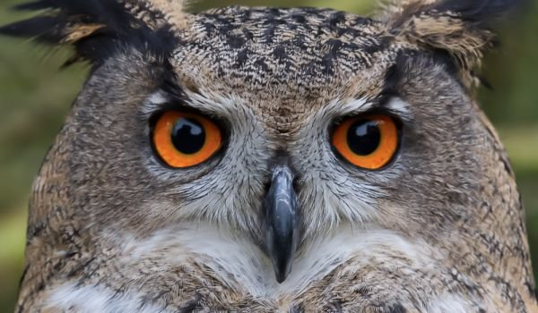 Б У ___ А Л
 ____ А Р Т И Я
 С М Я ____
 ____ И М И К А Л
 ____ А В Л И Я
 ____ О Р О

